P R E S S E M I T T E I L U N G

Stabile Basis für PROFINET over TSN

Nürnberg – 09. November 2022: Die Experten von PI (PROFIBUS & PROFINET International) haben mit der Fertigstellung der Dokumentenversion V2.4 MU3 die Spezifikationsarbeiten für PROFINET over TSN Mitte 2022 abgeschlossen. Der Umfang und die Tiefe aller notwendigen TSN-Funktionen und die entsprechende Parametrierung per PROFINET-Mitteln sind im Detail beschrieben. Selbstverständlich sind dafür die Erfahrungen von ersten Implementierungen und aktuelle Weiterentwicklungen bei der IEEE berücksichtigt worden, um die letzten Lücken oder Unklarheiten zu bereinigen. Das Änderungsmanagement folgte wie üblich einem transparenten und offenen Prozess, so dass die Technologiehersteller auch diese Details geplant angehen können. Diese Spezifikation ist auch Vorlage für den gerade laufenden Maintenance-Zyklus der IEC61158/IEC61784.

Mit der Verfügbarkeit der PROFINET-Spezifikation V2.4 MU3 haben die Technologieintegratoren für Hardware und Software eine stabile Basis. Die „Early-Adopters“ können nun die bereits erstellten Schnittstellen-Pakete noch in den in der Spezifikation neu festgelegten Details erweitern oder nachschärfen. Neustartern liegt eine klare und umfassende Grundlage für eine Implementierung vor. Diese Version wurde mit dem festgelegten Funktionsumfang als „long time“ Version deklariert und bietet damit den Technologie- und Geräteherstellern eine stabile Basis für deren Produktplanung und -entwicklung.

Neben der Spezifikation ist auch ein umfassender und praxisgerechter Test im Rahmen einer Zertifizierung notwendig, der letztendlich die Interoperabilität bei einem Einsatz in einer Anwendung sicherstellt. Inzwischen ist das für TSN notwendige neue Testsystem auf einer TSN-fähigen Plattform eingeführt und wird heute schon bei Prüflaboren und in den Testabteilungen der Hersteller im täglichen Einsatz verwendet. Ein erster Basissatz an Testcases für TSN ist bereits verfügbar, Schritt für Schritt folgen weitere Testcases, so dass mit der nächsten offiziellen Testerversion ein notwendiger Testumfang erreicht wird.

In verschiedenen nationalen und internationalen Workshops und Veranstaltungen informierten sich in den vergangenen Wochen und Monaten zahlreiche Interessenten der PI-Community und Anwender über den Status zu PROFINET over TSN. Neben den Vorteilen von TSN waren auch die Anwendung und Einstiegsszenarien in Anlagen ein gern gefragtes Thema.

Der aktuelle Stand der Implementierung von verschiedenen Herstellern, eine anschauliche Darstellung der Vorteile von TSN und die Testumgebung ist am PI-Stand auf der SPS-Messe in neuen Demos zu sehen.

***
Grafik: Die PROFINET over TSN-Demo auf der SPS mit Implementierungen von verschiedenen Herstellern.
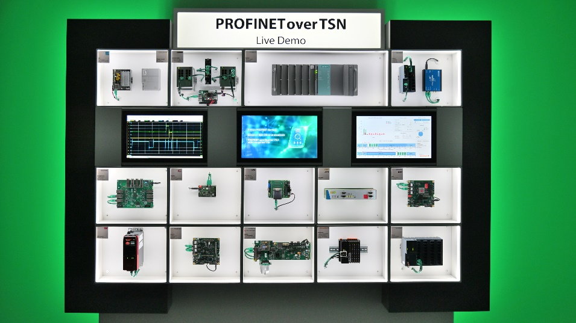

Pressekontakt:
PI (PROFIBUS & PROFINET International)
PROFIBUS Nutzerorganisation e. V.
Barbara Weber

Haid-und-Neu-Str. 7

D-76131 Karlsruhe
Tel.: 07 21 /986 197 49
Barbara.Weber@profibus.com
http://www.PROFIBUS.com
Die Pressemitteilung liegt unter www.profibus.com zum Download für Sie bereit.

